Posten 1: PESTEL-Analyse (30-45‘)

- Mache dich während rund 15 Minuten mit der Anwendung der PESTEL-Analyse vertraut. Lies dazu die Broschüre «PESTEL – Analyse
Die wichtigsten Einflussfaktoren der Makroumwelt» von Dr. Elke Theobald.
Das angefügte Anwendungsbeispiel verdeutlicht dabei die Anwendung.

- Identifiziere Faktoren, die deine eigene Unternehmung beeinflussen. Fülle dazu das Blatt «Einflussfaktoren» aus.

- Finalisiere die Analyse, indem du zu den Einflussfaktoren auch deren Auswirkungen (positiv / negativ) bestimmst und im Blatt «PESTEL-Analyse» einträgst.

PESTEL-Anwendungsbeispiel

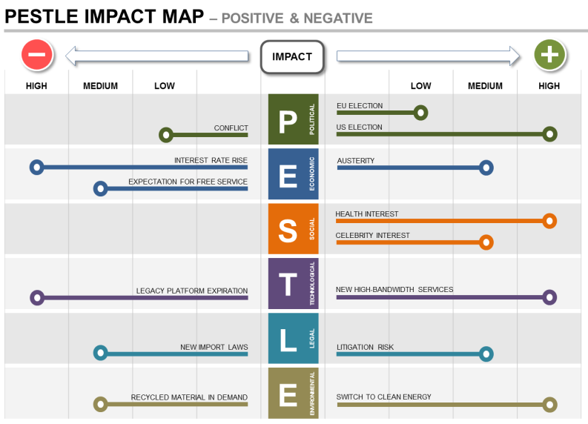

PESTEL-Analyse: Einflussfaktoren
P | E | S | T | E | L
politisch | wirtschaftlich | Sozio-kulturell | technologisch | ökologisch | rechtlich

PESTEL-Analyse: Auswirkungen
Hoch | Mittel | Tief |  |  |  |  | Tief | Mittel | Hoch
 |  |  |  | P | politisch
 |  |  |  | E | wirtschaftlich
 |  |  |  | S | sozio-kulturell
 |  |  |  | T | technologisch
 |  |  |  | E | ökologisch
 |  |  |  | L | rechtlich
-
+
Einfluss

